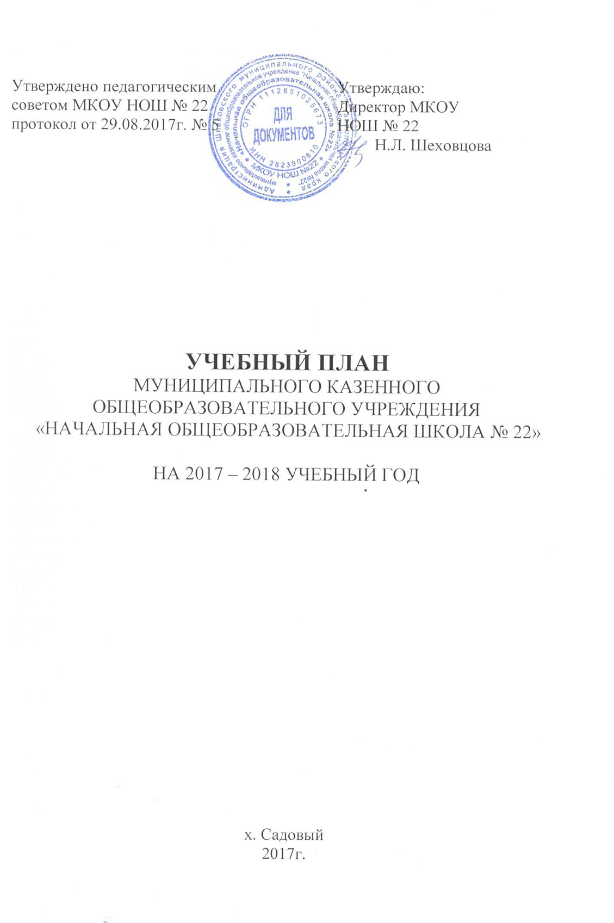

ПОЯСНИТЕЛЬНАЯ ЗАПИСКА
Учебный план МКОУ НОШ № 22 на 2017-2018 учебный год разработан в соответствии с:
- Федеральным законом от 29 декабря 2012 года № 273 - ФЗ «Об образовании в Российской Федерации»;
- приказом Министерства образования и молодежной политики Ставропольского края от 25 июля 2014 года № 784-пр «Об утверждении примерного учебного плана для образовательных организаций Ставропольского края»;
- федеральным базисным учебным планом, утвержденным приказом Министерства образования и науки Российской Федерации от 09 марта 2004 года № 1312 «Об утверждении федерального базисного учебного плана и примерных учебных планов для образовательных учреждений Российской Федерации, реализующих программы общего образования» (в редакции приказов Министерства образования и науки Российской Федерации от 20 августа 2008 года № 241, от 30 августа 2010 года № 889, от 03 июня 2011 года № 1994, от 01 февраля 2012 года, № 74);
- федеральным государственным образовательным стандартом начального общего образования, утверждённым приказом Министерства образования и науки Российской Федерации от 06 октября 2009 года № 373 «Об утверждении и введении в действие федерального государственного образовательного стандарта начального общего образования» (далее - ФГОС НОО) (в редакции приказов Министерства образования и науки Российской Федерации от 26 ноября 2010 года, № 1241, 22 сентября 2011 года № 2357, от 18 декабря 2012 года № 1060 (для 1-4- х классов);
- порядком организации и осуществления образовательной деятельности по основным общеобразовательным программам - образовательным программам начального общего, основного общего и среднего общего образования, утвержденным приказом Министерства образования и науки Российской Федерации от 30 августа 2013 года № 1015 (в редакции приказа Министерства образования и науки Российской Федерации от 13 декабря 2013 года № 1342);
- санитарно-эпидемиологическими правилами и нормативами СанПиН 2.4.2.2821-10 «Санитарно-эпидемиологические требования к условиям и организации обучения в общеобразовательных учреждениях», утвержденными Постановлением Главного государственного санитарного врача Российской Федерации от 29 декабря 2010 года № 189 (в редакции Изменений № 1, утвержденных Постановлением Главного государственного санитарного врача Российской Федерации от 29 июня 2011 года № 85, Изменений № 2, утвержденных Постановлением Главного государственного санитарного врача Российской Федерации от 25 декабря 2013 года № 72).

Учебный план МКОУ НОШ № 22 является важнейшим нормативным документом по введению федеральных государственных образовательных стандартов общего образования в действие, определяет максимальный объем учебной нагрузки обучающихся, состав учебных предметов распределяет учебное время, отводимое на освоение содержания образования по классам-комплектам, учебным предметам.
Учебный план МКОУ НОШ № 22 соответствует действующему законодательству Российской Федерации в области образования, обеспечивает исполнение федеральных государственных образовательных стандартов начального общего образования.
Учебный план состоит из двух частей: инвариантной части, вариативной части.
Содержание образования, определенное инвариантной частью, обеспечивает приобщение обучающихся к общекультурным и национально-значимым ценностям, формирует систему предметных навыков и личностных качеств, соответствующих требованиям стандарта.
В учебном плане отражены основные показатели базисного учебного плана: учебные предметы, недельное распределение часов по предметам, предельно допустимая аудиторная нагрузка.
Образование в начальной школе является базой, фундаментом всего последующего обучения. В начальной школе формируются универсальные учебные действия, закладывается основа формирования учебной деятельности ребенка - система учебных и познавательных мотивов, умение принимать, сохранять, реализовывать учебные цели, умение планировать, контролировать и оценивать учебные действия и их результат. Начальная ступень школьного обучения обеспечивает познавательную мотивацию и интересы учащихся, их готовность и способность к сотрудничеству и совместной деятельности ученика с учителем и одноклассниками, формирует основы нравственного поведения, определяющего отношения личности с обществом и окружающими людьми.
Инвариантная часть учебного плана отражает содержание образования, которое обеспечивает решение важнейших целей современного начального образования: формирование гражданской идентичности школьников; их приобщение к общекультурным и национальным ценностям, информационным технологиям; готовность к продолжению образования в основной школе; формирование здорового образа жизни, элементарных правил поведения в экстремальных ситуациях; личностное развитие обучающегося в соответствии с его индивидуальностью.
В инвариантную часть учебного плана входят следующие образовательные области:
1.Русский язык и литературное чтение
2. Иностранный язык
3.Математика и информатика
4. Обществознание и естествознание (Окружающий мир)
5.Искусство
6.Технология
7.Физическая культура
8.Основы религиозных культур и светской этики,
обеспечивающие формирование личностных качеств обучающихся в соответствии с общечеловеческими идеалами и культурными традициями.
Федеральный компонент государственного стандарта начального общего образования устанавливает обязательные для изучения учебные предметы: Русский язык, Литературное чтение, Иностранный язык, Математика, Окружающий мир, Изобразительное искусство, Музыка, Технология, Физическая культура, Основы религиозных культур и светской этики.
Образовательная область Русский язык и литературное чтение предполагает формирование базисных умений чтения, письма, устной и письменной речи. Учитывая тенденции развития российского государства, интеграцию в мировое сообщество, со 2 класса введено изучение иностранного языка. В предмете Литературное чтение 10% учебного времени отведено для обеспечения этнокультурных потребностей и языковых прав обучающихся.
Освоение образовательной области Математика и информатика предполагает формирование базисных умений счета, решения задач, а также развитие математического мышления. В 4 классе в этой области включаются элементы информатики, в содержании которых основное внимание уделяется изучению информационных технологий, практике работы на компьютере. Это связано с необходимостью подготовки школьников к использованию информационных технологий как средства повышения эффективности их познавательной и практической деятельности при изучении всех школьных предметов.
Образовательная область Обществознание и естествознание (Окружающий мир) представлена интегрированным курсом «Окружающий мир», который дает ребенку представление о процессах, происходящих в природе и обществе. В данный курс входят 10 часов на изучение правил дорожного движения и профилактику дорожно-транспортного травматизма.
Образовательная область Искусство включает в себя изобразительное искусство, музыку.
Образовательная область Технология направлена на ознакомление учащихся с народными ремеслами.
Образовательная область Физическая культура обеспечивает сохранение и укрепление здоровья школьников, развивает их потребность в здоровом образе жизни и физической культуре. Обязательный третий час физкультуры имеет оздоровительную направленность, т.е. использование средств физической культуры для сохранения и укрепления здоровья школьников.
Образовательная область Основы религиозных культур и светской этики обеспечивает духовно-нравственное развитие младших школьников, воспитание способности к духовному развитию, нравственному самосовершенствованию. Формирование первоначальных представлений о светской этике, об отечественных традиционных религиях, их роли в культуре, истории и современности России.
Обучение в школе ведется по 5-дневной рабочей неделе.
В учебном плане 2017–2018 года соблюдена преемственность с учебным планом 2016 – 2017 года.
Обучение в МКОУ НОШ № 22 осуществляется по образовательной программе 1-4, утвержденной МО РФ, представленной традиционной программой «Начальная школа XXI века».
Учебный план для I-IV классов ориентирован на 4-летний нормативный срок освоения образовательных программ начального общего образования. Продолжительность учебного года: I класс - 33 учебные недели, II-IV классы - не менее 34 учебных недель. Продолжительность урока для I класса - 35 минут, для II-IV классов - 40 минут. Предельно допустимая недельная аудиторная учебная нагрузка учащихся I класса составляет не более 21 часа, II-IV класса - не более 23 часов в соответствии с Постановлением Главного государственного санитарного врача РФ от 29 декабря 2010 г. № 189 «Об утверждении СанПиН 2.4.2.2821-10 "Санитарно-эпидемиологические требования к условиям и организации обучения в общеобразовательных учреждениях».
Учебный план не превышает предельно допустимую нагрузку учащихся и предусматривает качественное усвоение учебной программы, обеспечивающей государственный образовательный стандарт.
Кадровое и методическое обеспечение соответствует требованиям учебного плана.
Промежуточная аттестация
Промежуточная аттестация во 2-4 классах проводится по всем предметам Федерального компонента учебного плана в конце учебного года. Сроки проведения промежуточной аттестации определены календарным учебным графиком школы, утверждённым приказом директора.
Промежуточная аттестация во 2-4 классах проводится в форме:
- диктанта с грамматическим заданием по русскому языку
- годовой контрольной работы по математике,
проверяющих усвоение учащимися курса обучения по русскому языку и математике;
- комплексной работы по проверке читательских умений по чтению;
- итогового теста по окружающему миру;
- комплексной диагностической метапредметной работы;
- контрольной работы по английскому языку (только для учащихся 4-х классов);
- защита проекта по ОРКСЭ;
- по предметам: физическая культура, технология, музыка, изобразительное искусство как среднее арифметическое результатов четвертных отметок за год;
Материалы для промежуточной аттестации разрабатываются педагогами.
Результаты промежуточной аттестации обучающихся 2-4 классов доводятся до сведения родителей (законных представителей) обучающихся.

Недельный учебный план для 1-4 классов

МКОУ НОШ № 22

на 2017 - 2018 учебный год

Образовательные  области | Учебные  предметы | Класс-комплект |  | Класс-комплект |  | Общее количество часов
 |  | 1-2 |  | 3-4
Русский язык и литературное чтение | Русский язык | 5 | 5 | 5 | 5 | 20
 | Литературное чтение | 4 | 4 | 4 | 3 | 15
Иностранный язык | Английский язык | - | 2 | 2 |  | 4
Математика и информатика | Математика | 4 | 4 | 4 | 4 | 16
Обществознание и естествознание (Окружающий мир) | Окружающий мир | 2 |  | 2 |  | 4
Искусство | Музыка | 1 |  | 1 |  | 2
 | Изо | 1 |  | 1 |  | 2
Технология | Технология | 1 |  | 1 |  | 2
Физическая  культура | Физкультура | 1 |  | 1 |  | 2
 |  | 2 |  |  |  | 2
Основы религиозных культур и светской этики | Основы религиозных культур и светской этики | - | - | - | 1 | 1
 | Итого: | 21 | 23 | 23 | 23 | 70
Всего: |  | 35 |  | 35 |  | 70

Годовой учебный план для 1-4 классов

на 2017- 2018 учебный год

Учебные  предметы | Класс-комплект |  | Класс-комплект |  | Всего
 | 1-2 |  | 3-4
Русский язык | 5/165 | 5/170 | 5/170 | 5/170 | 20/675
Литературное чтение | 4/132 | 4/136 | 4/136 | 3/102 | 15/506
Английский язык | - | 2/68 | 2/68 |  | 4/136
Математика | 4/132 | 4/136 | 4/136 | 4/136 | 16/540
Окружающий мир | 2/66(68) |  | 2/68 |  | 4/136
Музыка | 1/33(34) |  | 1/34 |  | 2/68
Изо | 1/33(34) |  | 1/34 |  | 2/68
Технология | 1/33(34) |  | 1/34 |  | 2/68
Физкультура | 1/33(34) |  | 1/34 |  | 2/68
 | 2/66(68) |  |  |  | 2/68
Основы религиозных культур и светской этики | - | - | - | 1/34 | 1/34
Итого: | 21/693 | 23/782 | 23/782 | 23/782 | 70/2367
 | 35 |  | 35 |  | 70

